1 · Environnement de l'objet déstressant
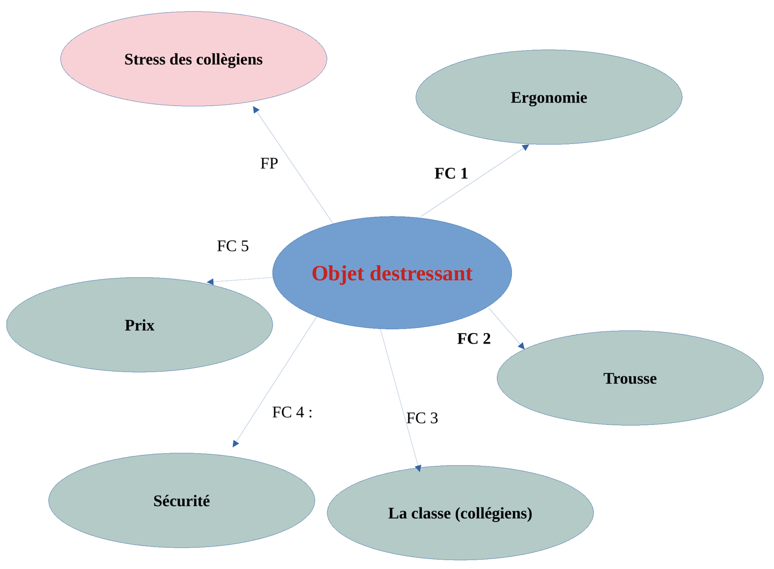
2 · Cahier des charges
Fonction principale (FP) : permettre aux collégiens de se déstresser
Fonctions | Critères | Niveaux
FC 1 : doit être ergonomique | Adapté à la main | Taille et forme
FC 2 : doit pouvoir rentrer dans la trousse | Taille de la trousse | < 15 cm
FC 3 : ne doit pas gêner les autres collégiens | Bruit | < 60 dB
FC 4 : ne doit pas être dangereux | Forme ; matériaux | Arrondi et normes
FC 5 : doit être accessible à tous | Prix | < 10 €

